Lab 2
Thao tác components và điều hướng
Họ tên: Lê Anh Tuấn
Mã sinh viên: DE170051
Table of contents
1. Chức năng hiển thị danh sách: 2
1.1 Tạo Menu và MenuItem component 2
2. Chức năng NavBar và Search: 7
3. Footer: 8
4. Banner: 9
4.1 Tạo Banner component 9
4.2 Dữ liệu banner: 10
5. Booking form: 11
6. Các Pages và điều hướng: 12
6.1 Các trang và điều hướng 12

Chức năng hiển thị danh sách:

Tạo Menu và MenuItem component
Kết quả: 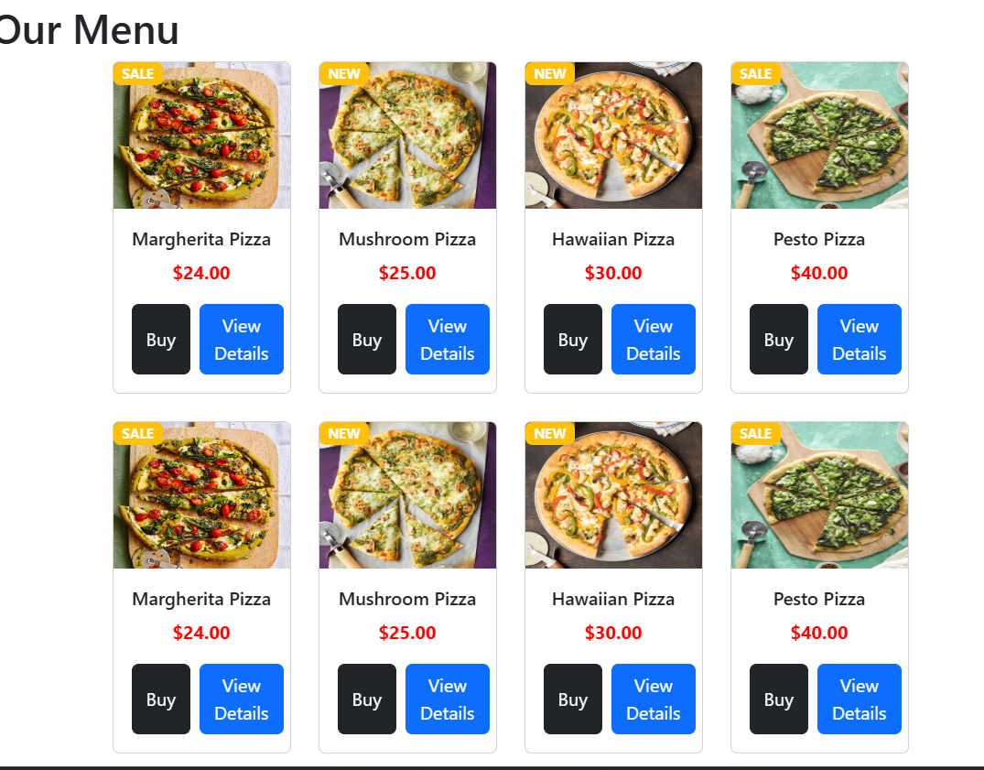
Code Menu: 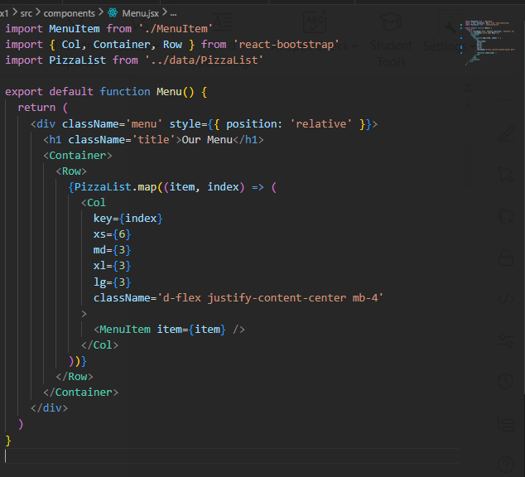
Code MenuItem: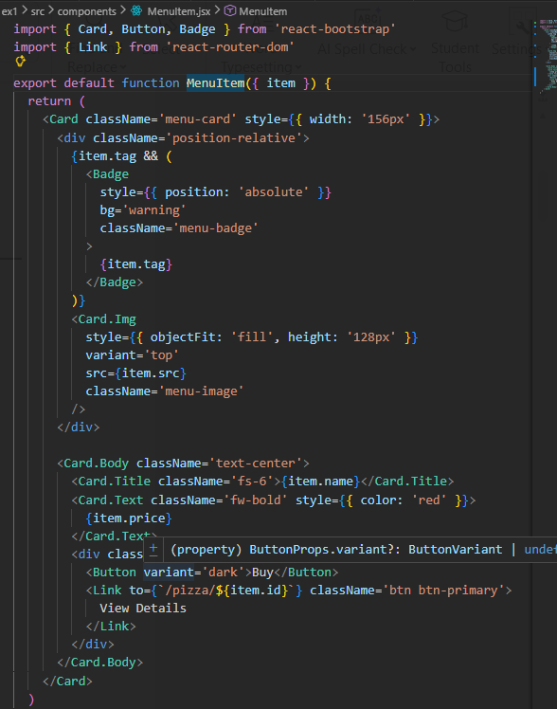

  - Tạo pizzaList data
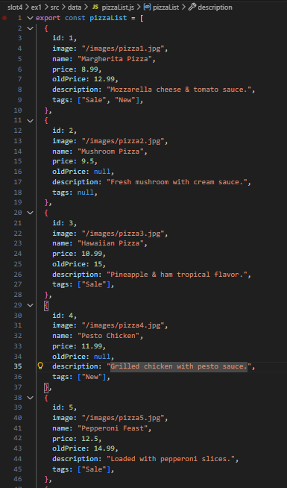
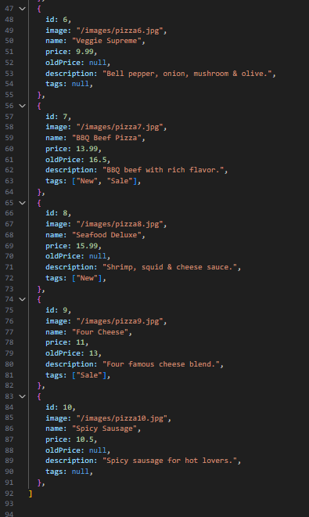

  - Xử lý duyệt qua danh sách

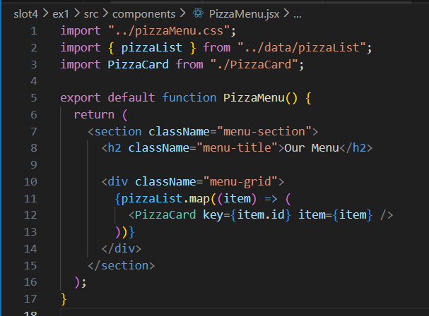

Chức năng NavBar và Search:
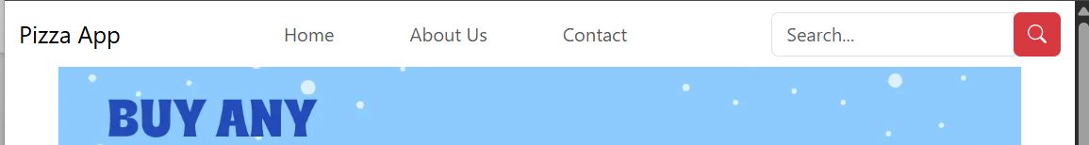
Code: 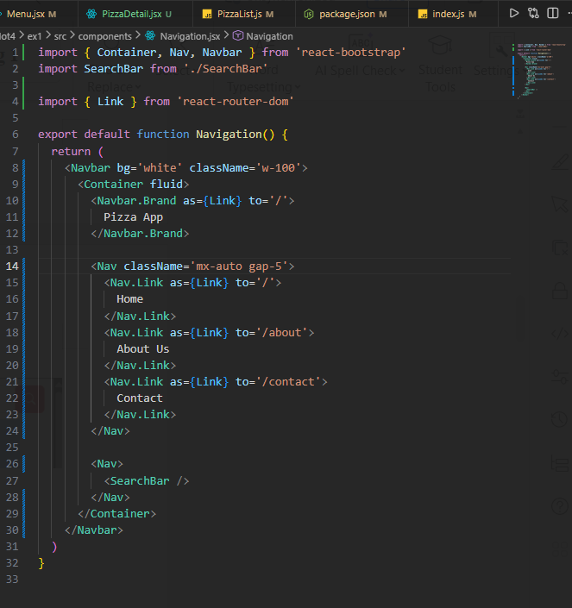

Footer:
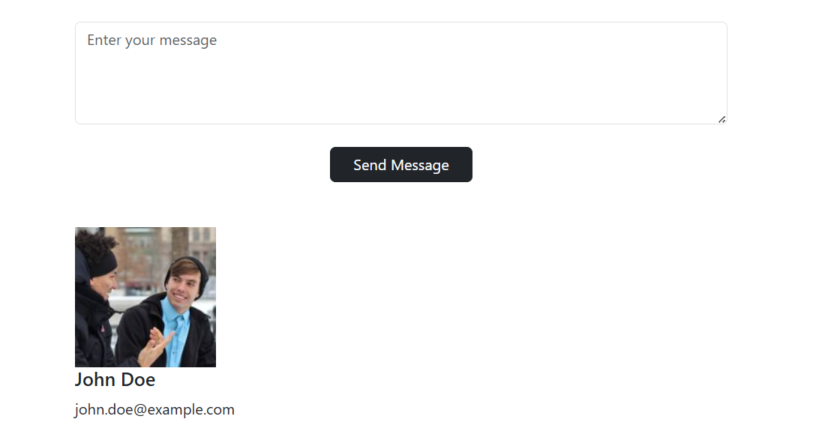
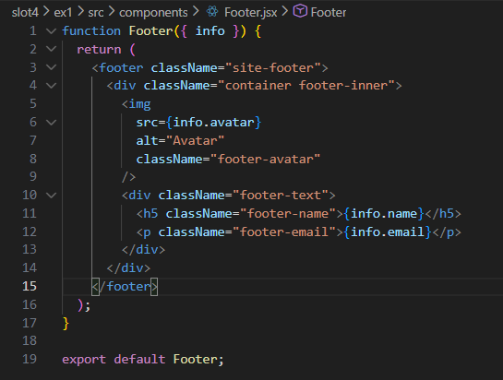

Banner:

Tạo Banner component
Kết quả:
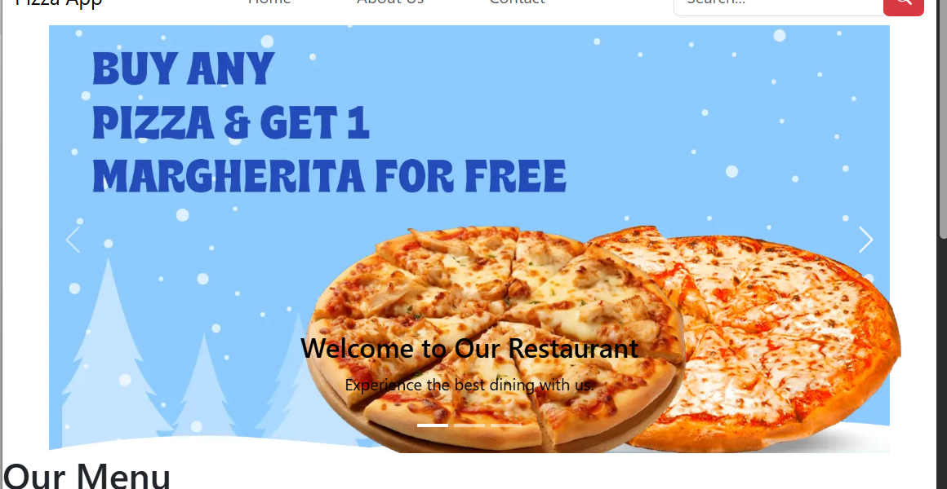
Code: 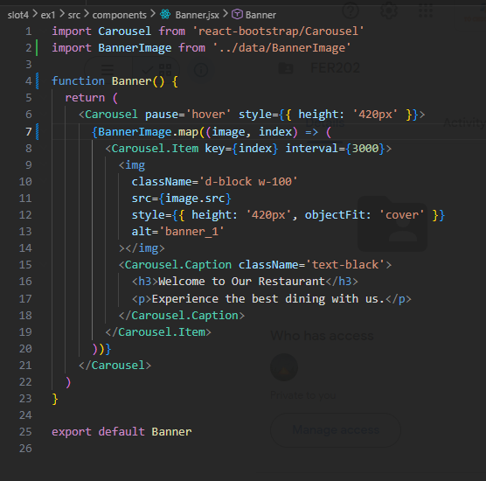

Dữ liệu banner:
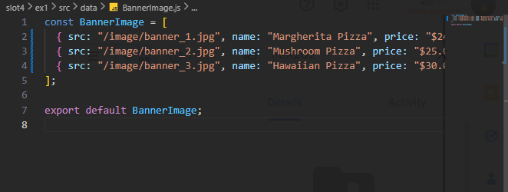

Booking form:
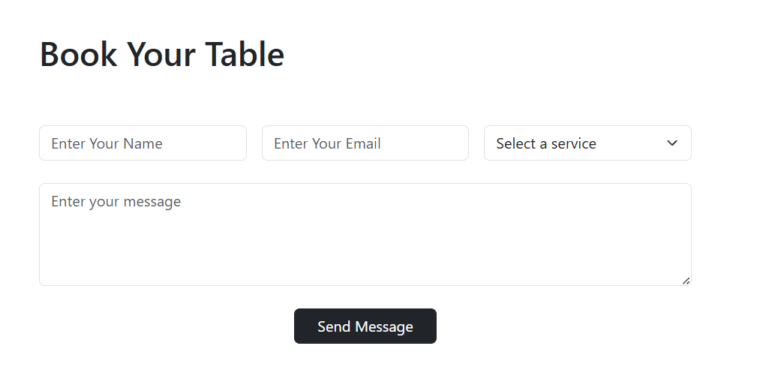
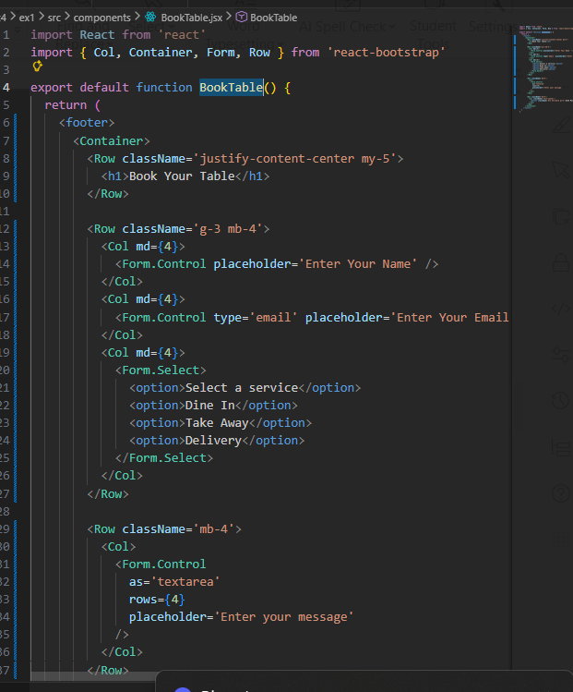

Các Pages và điều hướng:

Các trang và điều hướng
- Home: url (‘/’)
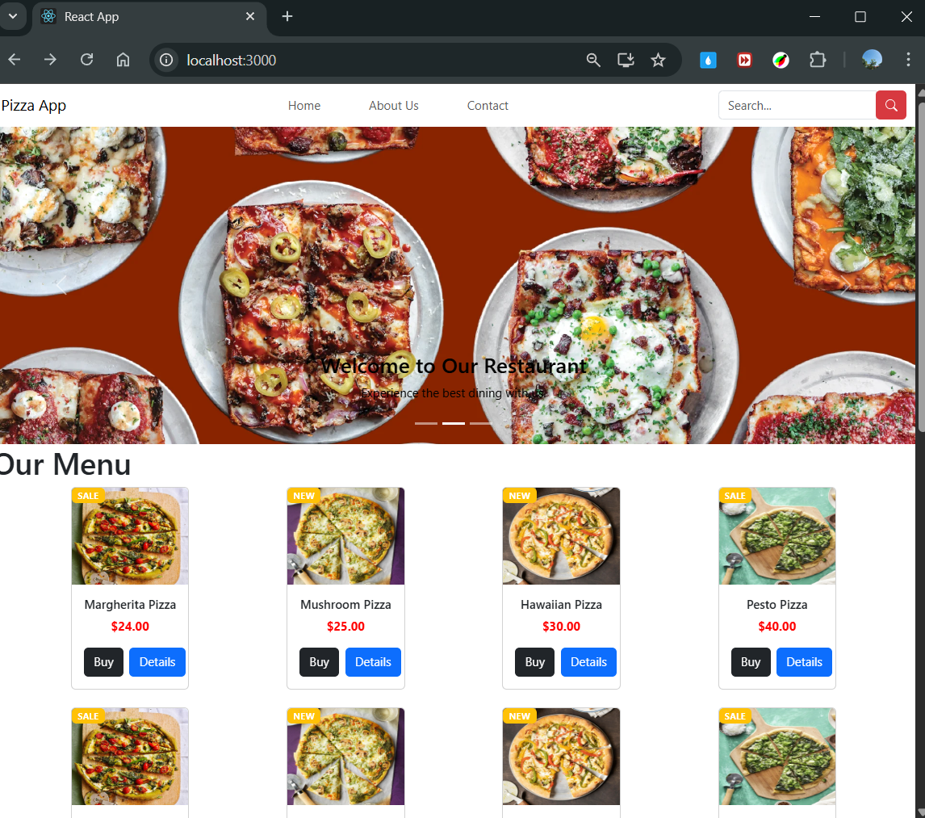
- About us: url(‘/about’)

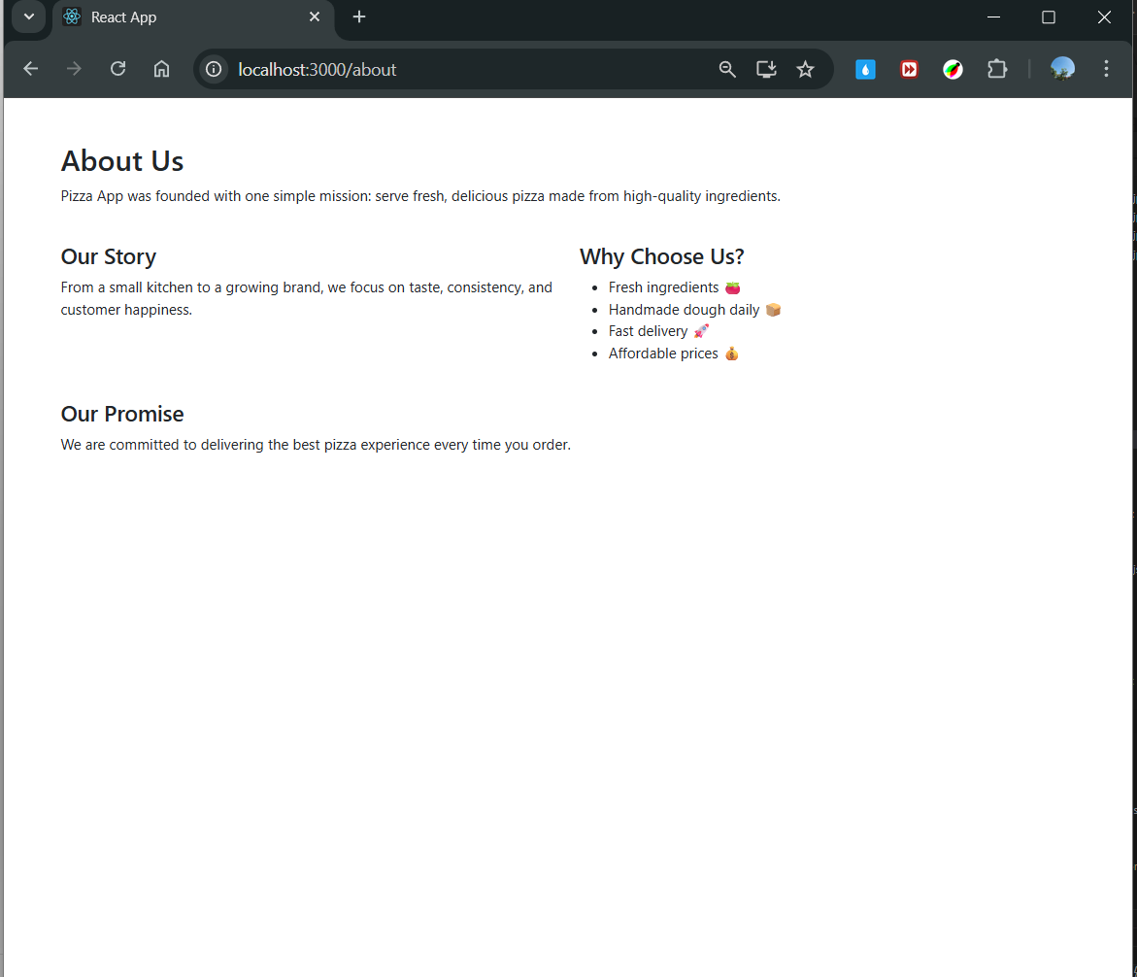

- Contact: url(‘/contact’)

